 | Szabolcs-Szatmár-Bereg MRFK.  Elektronikus Lakossági  Bűnmegelőzési Információs Rendszer( ELBIR )  HÍRLEVÉL  2016. június | 

Figyelem!
Megkezdődött a turista szezon!

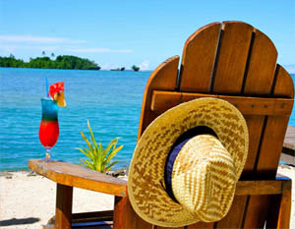

Ajánlások strandlátogatók részére:

Nyaralás alkalmával a sértetté válásnak számos jellemző helyszíne van (hétvégi házak, kereskedelmi szálláshelyek, strandok, szórakozóhelyek stb.), melyek közül a nyaralók helyzete a strandokon tűnik a legkiszolgáltatottabbnak. Ennek több összetevője van. Egyrészt kis területre koncentrálódó magas vendég szám, melyek között az alkalmi tolvajoktól már-már a profizmus jegyeit is mutató bűnözőkig számos potenciális elkövető van, másrészt a strandolók könnyelműsége.

- Tájékozódjon előre a kiválasztott strand infrastruktúrájáról, rendelkezésre álló biztonsági szolgáltatásairól, ezek díjszabásáról, majd költségeit eszerint tervezze!

- Az értékmegőrző igénybe vétele nem bosszantó többletkiadás, hanem a strandolás végén megtérülő okos befektetés.

- Amennyiben lehetséges, ne autóval közelítse meg a strandot! A vízparti parkolók jelentős vonzerőt gyakorolnak a gépkocsi-feltörőkre és a jármű tolvajokra is.

- Sem utastérben, sem a csomagtérben ne hagyjon értékeket! A csomagtartó biztonságába vetett hit közkeletű tévedésen alapszik.

- Gépkocsija ablakait mindig húzza fel, még résnyire se hagyja leeresztett állapotban!

- Ha közlekedési eszközként a kerékpárra esett választása, olyan strandot válasszon, ahol lehetősége van azt a kapun belül tárolni! Részesítse előnyben az őrzött tárolókat.

- A vízparton ne rejtsen pénzt, iratokat, slusszkulcsot a törölköző alá! Ez az első hely ugyanis, ahol a tolvaj keresni fogja.

- Az is felelőtlen megoldás, ha a fürdőző teli sporttáskát vagy hátizsákot felügyelet nélkül hagy.

- Csak akkor vállalkozzon magányos strandolásra, ha nincs Önnél kockáztatható érték, vagy azokat biztonságosan elzárta!

- Csoportos fürdőzés esetén több turnusban menjenek úszni! Felváltva mindig maradjon valaki az értékekkel!

- FONTOS SZABÁLY: Ha az Ön, vagy más tulajdonát képező vagyontárgyak közelében idegent lát, ne elégedjen meg azzal, hogy rendre utasítja, kérjen segítséget az ott dolgozó alkalmazottaktól, illetőleg hívja a Rendőrséget! Sajnálatos tény, hogy a bűncselekmények elkövetésében sokszor a környezet közömbössége is szerepet játszik.

A zsebtolvajok nyáron is dolgoznak

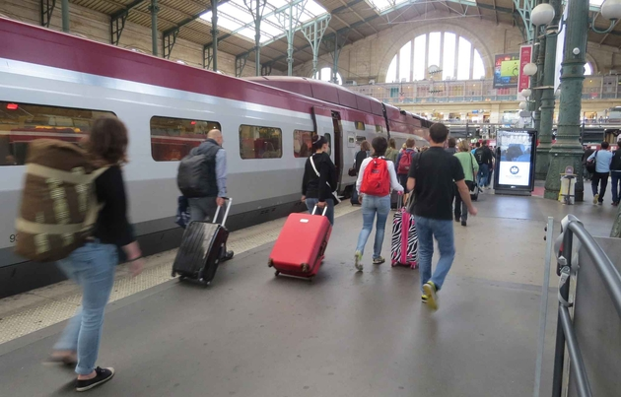

A nyári szabadság ideje alatt a bűnözők ugyanúgy dolgoznak. A gépkocsi helyett sokan a tömegközlekedést használják nyaralás alkalmával. Különösen veszélyes helyek közé tartoznak az autóbusz állomások, pályaudvarok, tömegközlekedési eszközök.

Az alábbi tanácsok betartásával elkerülhető az áldozattá válás:

- Fokozattan figyeljen értékeire, ha forgalmas helyen, tömegben tartózkodik, utazik!

- A pénztárcáját, bankkártyáját, mobiltelefonját tegye biztonságos helyre!
( pl.: kabát belső zsebe, kézitáska belső része)

- Ne tartson magánál sok készpénzt, vagy ha mégis, egymástól elkülönítve tárolja!

- A bankkártyát és a PIN-kódot soha ne tartsa egymás mellett!

- Válltáskáját szorosan maga előtt fogja!

- Ne tartson okmányokat, értékeket hátizsák, hátitáska külső zsebeiben!

- Tömegközlekedési eszközön fel- és leszállás közben figyeljen környezetére is, táskáját, csomagját lehetőleg szorítsa magához!

- A bevásárló központokban a táskáját, csomagját mindig tartsa magánál!

- Vásárláskor, az áru válogatásakor soha ne tegye le táskáját, pénztárcáját a
pultra vagy a bevásárlókocsiba!

- Gyorséttermekben, nyitott terű kávézókban ne akassza a székre a
táskáját, kabátját, mert ezt kihasználhatják a tolvajok!

- Ha hosszabb időn keresztül gyanúsan viselkedő személyt lát maga
mellett, ellenőrizze értékeinek meglétét!

Ha bajba kerültek forduljanak bizalommal a rendőrséghez, hívják az ingyenes 107-es, 112-es telefonszámot!

Szabolcs-Szatmár-Bereg Megyei Rendőr-főkapitányság Bűnmegelőzési Osztály

